**Борщівська загальноосвітня школа І – ІІІ ступенів**

**імені Я. П.Горошка**

**Урок – ділова гра з математики**

**з елементами економіки**

**у 1 класі на тему:**

**«Нові пригоди**

**Скруджа Мак Дака**

**в Борщівці»**



**Урок – ділова гра з математики з елементами економіки у 1 класі на тему: «Нові пригоди Скруджа Мак Дака в Борщівці»**

**Матеріал уроку:** Задачі на збільшення чи зменшення числа на кілька одиниць. Вправи на засвоєння таблиць додавання і віднімання числа 2. Порівняння виразу і числа.

**Мета:** продовжувати вчити дітей складати та роз’язувати задачі на збільшення або зменшення числа на кілька одиниць; закріплювати вміння порівнювати вирази і числа; розвивати логіку,увагу,мислення; закріплювати економічні терміни і поняття за допомогою знайомих казок; розвивати вміння діяти і жити за законами економіки, виховувати працелюбність, самостійність, бережливе ставлення до грошей.

**Зміст уроку:**

**І. Організаційний момент**

***Вірш - вітання***

Раді ми гостей вітати

І урок наш розпочати.

Будемо навчатись гарно,

Швидко, весело і вправно.

- Настрій?

- Супер!

- Погода?

- Клас!

- До роботи! Все гаразд!

*2.Прохання Скруджа Мак Дака про допомогу в облаштуванні супермаркету, який щойно відкриватимуть.*

- Отож, наш урок буде сьогодні трішки незвичайний. Ми з вами завітаємо до магазину, але ви звикли приходити в магазин за покупками, а сьогодні наш гість попрохав, щоб ми допомогли облаштувати цей новий магазин. Тому ми будемо сьогодні трішечки дорослими. А за вашу допомогу Скрудж Мак Дак обов’язково буде розраховуватися з вами (Умсиками та Розумниками). Згода?

Наш «Супермаркет», тобто це той магазин, який об’єднує в одне ціле багато магазинів. Ось такі відділи є тут: іграшки.

**ІІ. Повторення і закріплення вивченого матеріалу**.

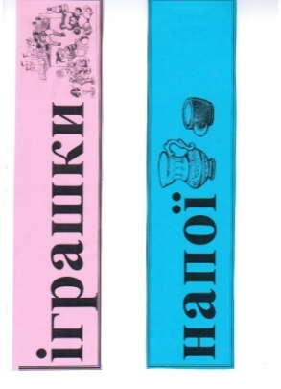Робота у відділі «Іграшки».

*Таблиця додавання на 2*

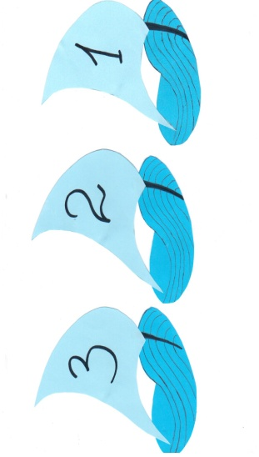*А)Кораблики і штурвал діти виставляють і зразу ж усно обчислюють.*

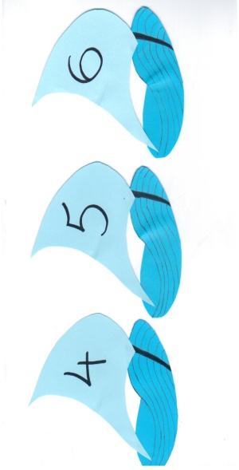

*Б) Опрацювання таблиці зменшення числа на 2.*



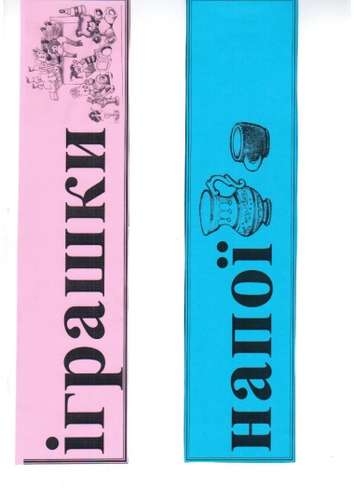

В*) Гра «Доповни до 9».* Відділ «Напої».

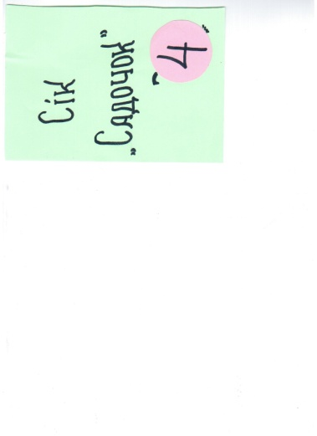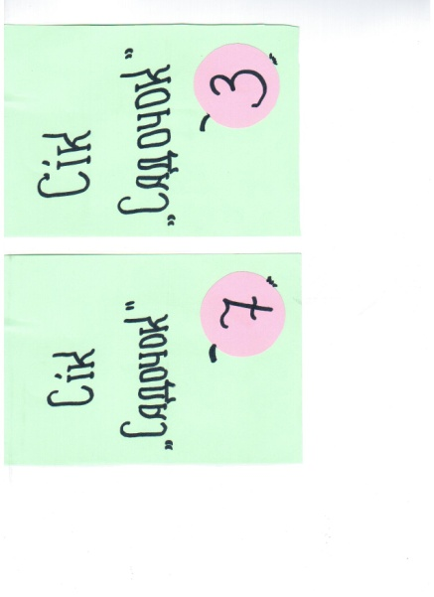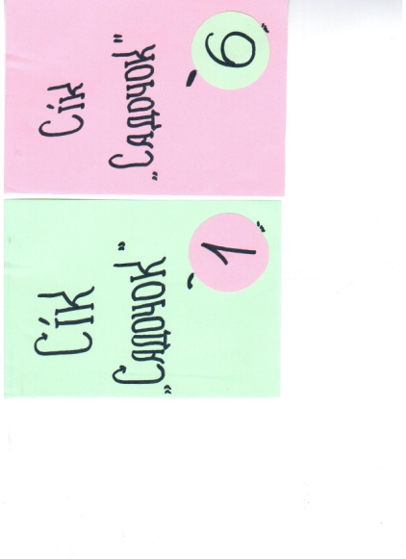Виставляю «сік «Садочок», на якому є числа, які потрібно доповнити, щоб стало число 9.

Г*) Математичний диктант*

У кожному «Супермаркеті» є телефон. Тому ми також спробуємо дізнатися робочий телефон Скруджа Мак Дака за допомогою математичного диктанту:

* 6 збільш на 2;
* 9 зменш на 1;
* 7 плюс 2;
* 10 мінус 2;
* Перший доданок – 4, другий доданок – 2. Запишіть суму.

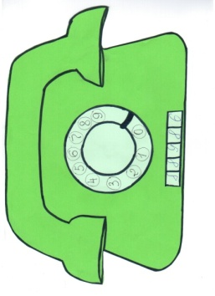

От і взнали ми номер телефону – 8 – 89 – 86.

*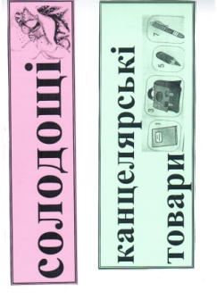2.Самостійна робота.*

Зараз ми будемо впорядковувати відділ «Солодощі». В цьому відділі ми працюватимемо самостійно.

І варіант ІІ варіант

9-1 1+1 3-1 8+2

9-1 3-2 9+1 4+0

За повністю правильне виконання самостійної роботи дитина ставить свою «цукерку» у відділ «Цукерки» і отримує гроші - 1 Розумник.

*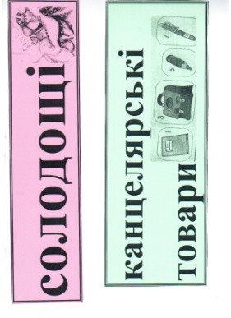ІІІ. Закріплення розуміння понять збільшення і зменшення на кілька одиниць.*

Ми переходимо до впорядкування наступного відділу «Канцелярські товари».

1. *Робота в групах*

Учні складають задачі з олівцями.

1 група: На столі було 5 олівців, а в коробці на 2 більше. Скільки олівців було у коробці?

2 група: На столі було 5 олівців, а у підставці на 1 більше. Скільки олівців було у підставці?

*2.Робота з таблицею. Відділ «Жива риба»*

Задача на зменшення.

Вовчик зловив 7 рибин, а Лисичка на 2 рибини менше. Скільки рибин зловила Лисичка?

**ІV. Розвиток математичних знань.**

*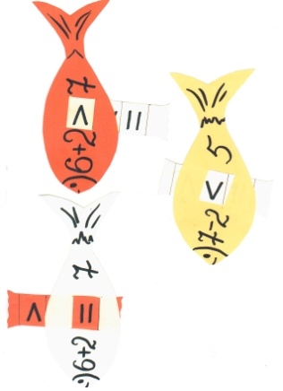За допомогою інтерактивної технології «Карусель»,* діти порівнюють вираз і число. За правильне виконання діти – «учителі» дають своїм «учням»

1 умсик.

*Колективне розв’язання прикладів з підручника (вправа 5).*Відділ «Живі квіти»

Учень, який коментує приклади, називає проміжний і кінцевий результати. Решта дітей показують правильність розв’язання за допомогою «світлофорчиків». Якщо вираз обчислено правильно можна помістити у відділі «горщик з рослиною».

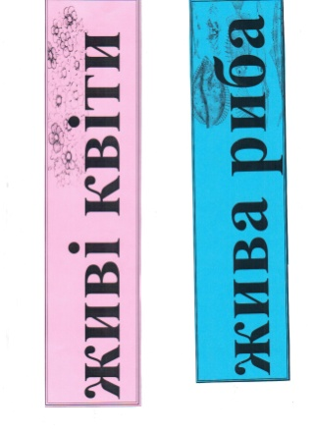

**V. Підсумок уроку**

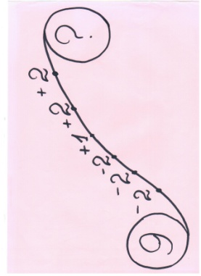1.*Учні обчислюють «ланцюжок» та складають прислів’я.*

9-2=7 – Хочеш

7-2=5 – гроші

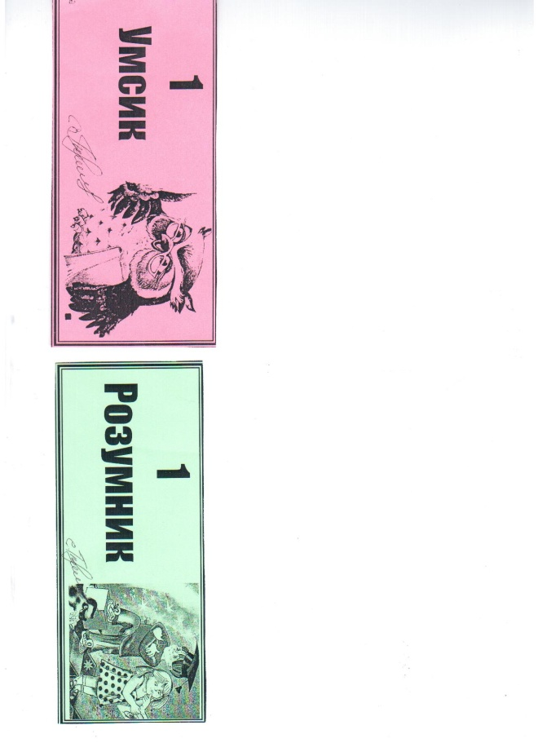5-2=3 – мати –

3+1=4 – треба

4+2=6 – добре

6+2=8 – працювати

1. *Аналіз вчителем роботи дітей, підраховування «грошей», обмін «валюти».*
2. *Реклама.*

Ось і облаштували ми «Супермаркет». Дядечко скрудж дуже задоволений вашою плідною роботою. Адже, завдяки вам, діти, магазин наповнений товаром. Але ж ніхто ще сюди із покупців не приходить. Що потрібно зробити, щоб прийшли перші покупці? Дійсно, рекламу на товар. Отож давайте запропонуємо товар магазину людям.

***Реклама на товар***

***Сік «Садочок***

Скільки в нас торгових точок!

Продають там сік «Садочок».

Він смачний і апетитний,

Вітамінний, апетитний,

Натуральний і доступний,

Для бюджету теж не згубний.

Гей ви, спонсори, почуйте,

Разом з нами посмакуйте,

І тоді ще не разочок

Привезуть вам сік «Садочок»,

Щоб здоров’я гарне мали

І Кличків перемагали!

***Шоколад «Світоч»***

Диво, диво в мене є

«Світоч» фабрика дає.

Це цукерки шоколадні,

Упаковки у них гарні.

А смачнючі! Просто клас!

Слинки котяться у вас?

Тата й маму ви беріть,

До крамниці їх ведіть,

Їм скажіть ви так тихенько:

«Ну купіть ви хоч маленьку

Шоколадку «Світоч»

***Мінеральна вода***

Щоб здорові і веселі

Ви були в своїй оселі,

Животи щоб не боліли,

Й біля вас батьки не мліли,

Щоб гастрити лікувати,

Воду треба вам вживати

«Вишнівецьку» і «Полтавську»,

Джерельну, мінеральну,

Газовану, лікувальну.

Води в нас на Тернопіллі

Найсмачніші в Україні.